Lab8 Reverse Engineering Exercises
- 实验目的
  - 熟悉静态反汇编工具Binary Ninja；
  - 熟悉反汇编代码的逆向分析过程；
  - 掌握反汇编语言中的数学计算、数据结构、条件判断、分支结构的识别和逆向分析
- 实验原理
- task1
- 通过Binary Ninja得到task1.exe的反汇编代码，如图1和图2所示。
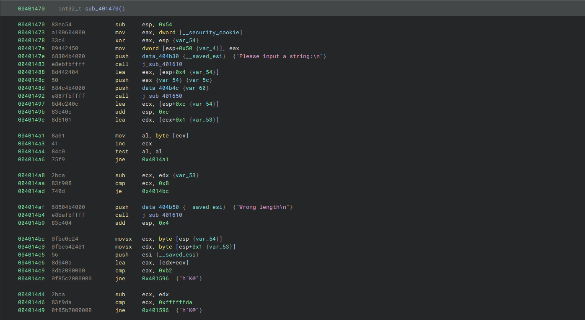
图 1 task1.exe的反汇编代码
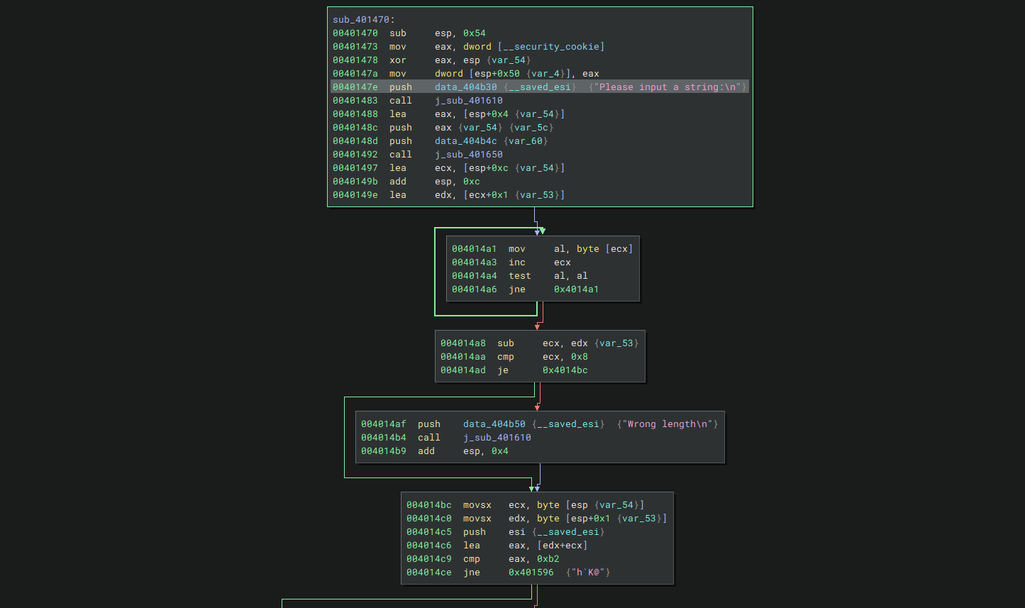
图 2 task1.exe反汇编代码的图形化显示
- 对反汇编代码和计算过程、条件判断、分支结构等信息进行分析，逆向推出程序的正确输入数据，完成逆向分析挑战。
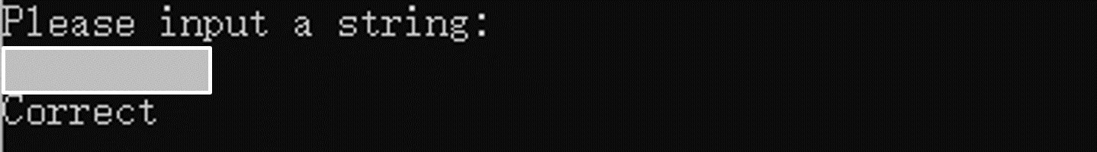
图 3 逆向分析，完成task1练习
- task2
- 通过Binary Ninja得到task2.exe的反汇编代码，如图4和图5所示。
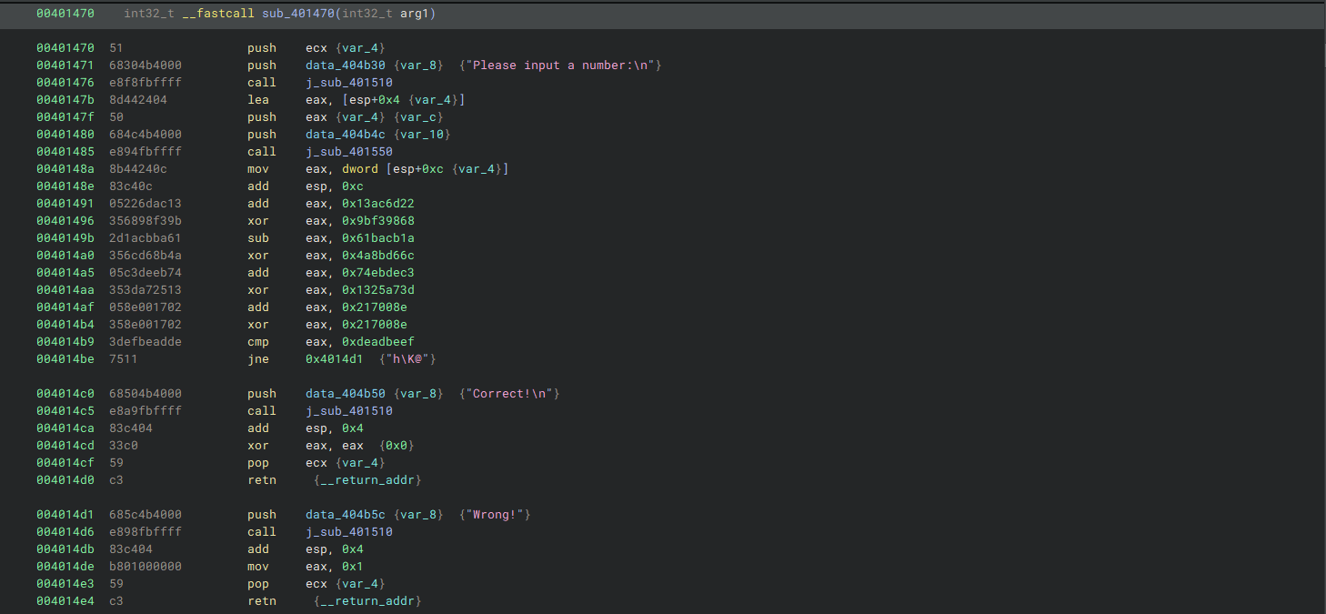
图4 task2.exe的反汇编代码
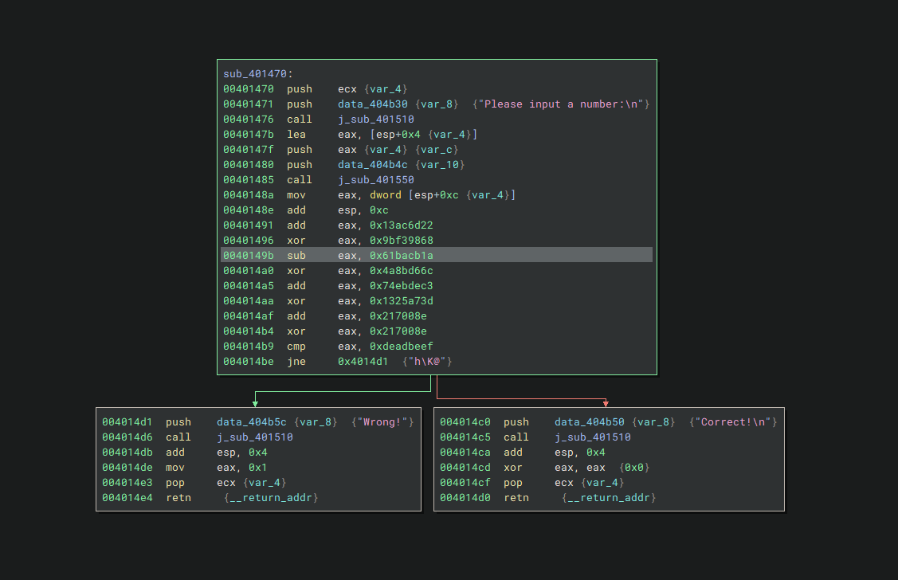
图 5 task2.exe反汇编代码的图形化显示
- 对反汇编代码的计算过程、条件判断、分支结构等信息进行分析，逆向推出程序的正确输入数据，完成逆向分析挑战。
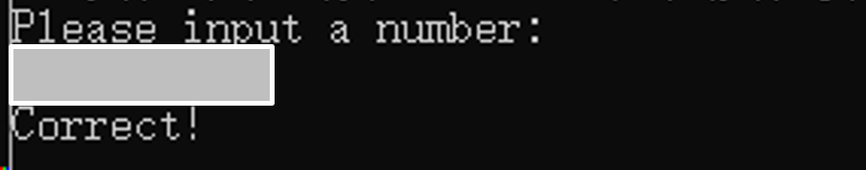
图 6 逆向分析，完成task2练习

- 实验报告
- 分别对task1、task2使用Binary Ninja，获得二进制代码的反汇编代码，提供截图。
- 分别对task1、task2反汇编代码的计算过程、数据结构、条件判断、分支结构等信息进行逆向分析，在实验报告中记录逆向分析的详细过程，并画出程序流程图。
- 分别运行程序task1、task2，根据提示输入逆向挑战的结果，获得“Correct”输出，提供截图。

